**Тема: «Комплекс гимнастических упражнений как средство развития физических качеств»**

Исследовательская работа по физической культуре

Выполнила:

Курнухина Мария Владимировна

8 класс,

"Прибрежненская ООШ"

филиал МБОУ "Шиловская СОШ №1"

Филиал «Прибрежный»

Научный руководитель:

Рыбаков Иван Юрьевич,

учитель физической культуры.

р.п.Шилово

2022

**Содержание**

I. Введение

II. Основная часть

Глава 1 Тестирование учащихся на уровень физической Подготовки

Глава 2. Составление комплекса упражнений

Глава 3. Применение методики на практике

III. Заключение

IV. Список литературы и ресурсов

V. Приложения

1. **Введение**

В настоящее время особую актуальность имеет проблема состояния здоровья и физического развития детей школьного возраста. Сохранение и укрепление здоровья подрастающего поколения превращается в первоочередную социальную проблему. Спортивные занятия, в том числе и внеурочные, должны позитивно влиять на улучшение здоровья и физической подготовки школьников.

Доказано положительное влияние активной двигательной деятельности на умственную работоспособность. Ученые отмечают чрезвычайно важную роль движений для развития психики и интеллекта. «От работающих мышц импульсы постоянно поступают в мозг, стимулируя центральную нервную систему и способствуя ее развитию. Чем более тонкие движения приходится осуществлять ребенку и чем более высокого уровня координации движений достигает он, тем успешнее идет процесс его психического развития. Двигательная активность ребенка не только способствует развитию мышечной силы как таковой, но и увеличивает энергетические резервы организма».

Детство – лучшее время для формирования привычки «быть в форме». Главная задача – выработать у детей такую привычку, найти новые подходы к физическому воспитанию школьников. В этом может помочь детский фитнес.

**Цель:** узнать, какойкомплекс гимнастических упражнений наиболее оптимален, при занятиях фитнесом

**Задачи:**

1. Изучить литературу об гимнастических упражнениях в фитнесе
2. Проверить начальный уровень физической подготовленности обучающихся 1 класса.
3. Составить комплекс упражнений с учетом проведенных тестов.
4. Применить данный комплекс на практике.
5. Проследить развитие физических качеств у тестируемых.

**Глава 1. Тестирование учащихся на начальный уровень физической подготовки**

Для того чтобы составить комплекс упражнений и начинать занятия, мы провели тесты на определение уровня физической подготовки учащихся 1 класса (ноябрь 2022 года).

Для проверки развития основных физических качеств (быстрота, выносливость, гибкость, сила) были выбраны следующие нормативы: челночный бег 3x10, прыжок в длину с места толчком двумя ногами, 6-минутный бег, наклон вперед из положения сидя, подтягивания на низкой перекладине из виса лежа, поднимание туловища из положения лежа на спине за 30 сек. (таблица № 1).

Испытания показали, что большинство учащихся имеют невысокий уровень физической подготовки.

**Глава 2. Составление комплекса упражнений**

С учетом проведенных испытаний мы составили комплекс следующих упражнений.

В него мы включили 10 несложных, но эффективных упражнений.

Упражнение 1. И.п. – лежа на спине. Согните ноги, подтяните колени к груди. Разведите руки в стороны, чуть ниже уровня плеч, ладони прижмите к поверхности пола. На вдохе, не отрывая лопаток от пола, опустите согнутые ноги влево под углом в 45 градусов к полу. На выдохе выпрямите ноги, оторвите голову и плечи от поверхности и потянитесь правой рукой вперед и влево. Сделайте вдох и согните колени. На выдохе напрягите пресс и верните согнутые ноги в исходное положение. Повторите упражнение 10 раз, чередуя стороны и стараясь сократить периоды отдыха между повторами движений

Упражнение 2. И. п. – поза боковой планки. Сделайте вдох, напрягите мышцы брюшного пресса и опустите согнутую в локте левую руку вниз. Вслед за рукой поверните голову и посмотрите назад. Удерживайте при этом корпус и ноги на одной линии. Выдохнув, поднимите вверх ногу. На выдохе вернитесь в исходное положение, сделайте вдох. Выполните упражнение сначала с одной стороны, затем с другой. Общее количество повторов – 10 раз

Упражнение 3. «Лодка». И. п. – сидя на полу. Согните колени и поставьте стопы на пол, ноги на ширине таза. Обхватите руками бедра. Выпрямите спину, потянитесь макушкой наверх. Поднимите ноги так, чтобы лодыжки были параллельны полу. Задержитесь немного в этом положении. Сделайте вдох, с выдохом втяните живот и, слегка округлив позвоночник, отклонитесь на несколько сантиметров назад. На вдохе выпрямите спину. Повторите упражнение несколько раз

Упражнение 4. «Канкан». И.п. – сидя на полу. Обопритесь на предплечья, локти расположите ровно под плечами. Колени согнуты, носки слегка касаются пола, ноги сжаты. Втянув живот, сделайте вдох и разверните колени вправо. На выдохе выпрямите ноги по диагонали к корпусу. Вдохните и согните колени, принимая исходное положение. Выдохните и выполните упражнение в другую сторону. Сделайте несколько повторов.

Упражнение 5. «Дельфин». И.п. – поза планки (тело от макушки до пяток должно образовывать прямую линию). Сделайте вдох.

На выдохе поднимите бедра, переходя в позу дельфина. Голова опущена, но не касается пола. На вдохе вернитесь в позу планки

Упражнение 6. Поворот корпуса. И.п. – стоя прямо. Разведите руки в стороны, подняв их на высоту плеч, ладони смотрят вниз. Сделайте вдох, втяните живот и на выдохе поверните корпус вправо, держа бедра и таз неподвижными. Вдохните, вернитесь назад и выполните поворот влево. Повторите упражнение несколько раз в каждую сторону

Упражнение 7. Подъем ног. И.п. – сидя на полу. Согните колени, обхватите голени и потяните колени к груди. Удерживая спину прямой, медленно распрямите ноги, удерживая себя за голени. Ваши прямые ноги образуют с корпусом латинскую букву V. Из этого положения широко разведите прямые ноги в стороны. Снова соедините ноги, потом согните колени и вернитесь в стартовую позицию. Ступни остаются на весу. Сразу же сделайте это упражнение еще раз

Упражнение 8. «Ныряющий лебедь». И.п. – лежа на животе. Приподнимитесь на вытянутых руках. Тянитесь руками вперед. Поднимите ноги, не сгибая их в коленях и не разводя пятки. На последнем подъеме оторвите руки от пола, на вдохе вытяните их перед собой ладонями внутрь и перекатитесь назад, отрывая ноги от пола. Представьте, что ныряете за мячом. Сразу же на выдохе перекатитесь назад, отрывая грудь от пола. Представьте, что вы бросаете мяч за голову. Держите руки и ноги прямыми во время перекатов. Продолжайте перекаты: вперед – на вдохе, назад – на выдохе

Упражнение 9. «Русалочка». И.п. – поза боковой планки. Рука должна быть перпендикулярна полу. Поднимите голову и потянитесь подбородком к верхнему плечу. Выполняя медленный выдох, слегка опустите бедра вниз. Скользите левой рукой по ноге к стопам. Ощутите растяжение правой стороны корпуса. Не переносите вес тела на запястье полностью, не «проваливайтесь» в плечах. Вернитесь в исходное положение. Повторите несколько раз.

Упражнение 10. Растяжка для позвоночника. И. п. – сидя на полу. Разведите прямые ноги на ширину плеч. Вытяните прямые руки перед собой на уровне плеч. Подтяните позвоночник вверх, расправьте грудную клетку. На выдохе подтяните живот к пояснице и медленно опустите корпус вперед, будто ложитесь на большой мяч. Сделайте выдох и потянитесь руками и грудью вперед. На выдохе вернитесь в исходное положение. Сделайте выдох. Повторите 3 раза. Затем растяните мышцы спины, наклонившись вперед к ногам и обхватив ладонями ступни

**Глава 3. Применение методики на практике**

Эксперимент проводился на обучающихся 1 класса. В нем участвовали 8 человек. Занятия проводились в течение трех месяцев (сентябрь – ноябрь), один раз в неделю.

У учащихся 2 раза были взяты нормативы: в начале эксперимента (сентябрь 2022года) и в конце (ноябрь 2022) (таблица № 2). После был составлен комплекс упражнений, который применялся на каждом занятии. Все упражнения были доступны для выполнения большинству учеников. Учащиеся справлялись с данным комплексом. Занятие длилось 40 минут. Упражнения проводились по принципу от простого – к сложному.

В результате проведенного эксперимента мы увидели, что показатели физической подготовленности у большинства обучающихся повысились.

Из последних нормативов, взятых у обучающихся после занятий, можно сделать следующие выводы:

1. Скоростные качества развились у 50% тестируемых (диаграмма № 1)
2. Скоростно-силовые способности повысились у 75% учащихся (диаграмма № 2)
3. Выносливость повысилась у 75% учащихся (диаграмма № 3)
4. Гибкость развилась у 100% тестируемых (диаграмма № 4)
5. Силовые способности повысились у 62,5% обучающихся (диаграмма № 5, 6)

**Заключение**

Данный проект очень актуален: в настоящее время есть проблема здоровья и физической подготовки детей школьного возраста. Наше исследование показало, что разработанный нами комплекс гимнастических упражненийотличное средство для развития физических качеств. Данная методика также хороша тем, что подходит абсолютно всем, независимо от возраста и уровня физической подготовки. В результате проведенного эксперимента мы увидели, что у большинства обучающихся развились все физические качества. У обучающихся 1 класса в большей степени при занятиях развилась гибкость (100%).

1. **Список литературы и ресурсов**
2. http://goodlooker.ru/pilates.html
3. http://clever-lady.ru/health/sport/chem-otlichayutsya-joga-kallanetika-stretching-i-pilates-vidy-i-uprazhneniya.html
4. https://ru.wikipedia.org/wiki/
5. https://vashsport.com/chto-takoe-pilates
6. https://propilates.ru/pilates-and-joga
7. https://justsport.info/pilates
8. http://pandia.ru/text/77/29/79820.php

1. **Приложения.**

Таблица № 1

Начальный уровень физической подготовленности 1 класса (сентябрь 2022 года)

|  |  |  |  |  |  |  |
| --- | --- | --- | --- | --- | --- | --- |
| ФИ | Челночный бег 3х10м (с) | Прыжок в длину с места (см) | 6-минутный бег (м) | Наклон вперед из положения сидя (см) | Подтягивания на низкой перекладине из виса лежа (кол-во раз) | Поднимание туловища за 30 сек (кол-во раз) |
| Бадалян Данила | 11,03 | 117 | 735 | -2 | 5 | 9 |
| Ботнарь Анастасия | 11,4 | 77 | 600 | -1 | 7 | 8 |
| Ерматов Сергей | 10,95 | 117 | 931 | 0 | 8 | 19 |
| Зайцев Николай | 10,41 | 100 | 735 | -3 | 4 | 14 |
| Кобылин Арсений | 10,62 | 117 | 1078 | 0 | 7 | 8 |
| Митин Иван | 10,95 | 126 | 1176 | 0 | 18 | 13 |
| Шамова Юлия | 10,8 | 121 | 1000 | 0 | 10 | 11 |
| Шестакова Яна | 10,26 | 100 | 735 | 0 | 7 | 15 |

Таблица № 2

Итоговые нормативы (март 2021 года)

|  |  |  |  |  |  |  |
| --- | --- | --- | --- | --- | --- | --- |
| ФИ | Челночный бег 3x10 (с) | Прыжок в длину с места (см) | 6-минутный бег (м) | Наклон вперед из положения сидя (см) | Подтягивания на низкой перекладине из виса лежа (кол-во раз) | Поднимание туловища за 30 сек (кол-во раз) |
| Бадалян Данила | 9,8 | 128 | 800 | 0 | 12 | 15 |
| Ботнарь Анастасия | 11,4 | 85 | 750 | 0 | 9 | 10 |
| Ерматов Сергей | 9,7 | 134 | 1000 | +5 | 10 | 21 |
| Зайцев Николай | 10,1 | 110 | 800 | 0 | 7 | 15 |
| Кобылин Арсений | 10,5 | 126 | 1100 | +2 | 15 | 11 |
| Митин Иван | 10,8 | 130 | 1200 | +2 | 20 | 13 |
| Шамова Юлия | 9,9 | 128 | 1100 | +5 | 15 | 16 |
| Шестакова Яна | 9,8 | 118 | 800 | +1 | 10 | 18 |

Диаграмма № 1

Развитие скоростных способностей у обучающихся 1 класса (челночный бег 3x10)

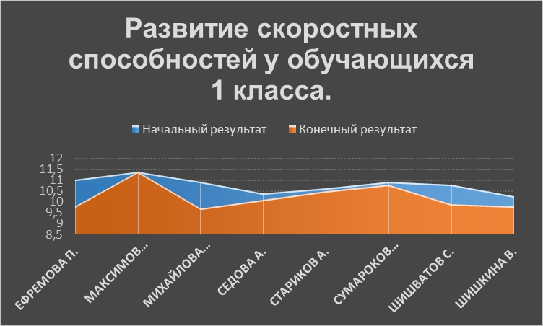

Диаграмма № 2

Развитие скоростно-силовых качеств у обучающихся 1 класса (прыжок в длину)

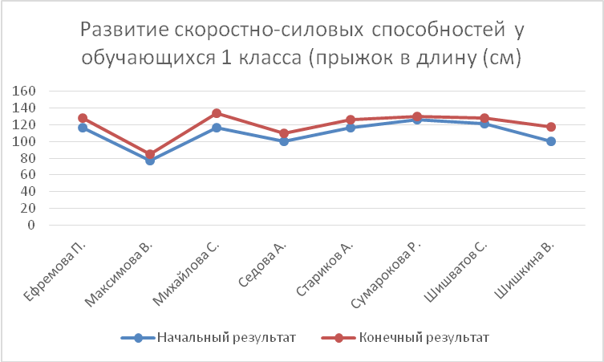

Диаграмма № 3

Развитие выносливости у обучающихся 1 класса (6-минутный бег)

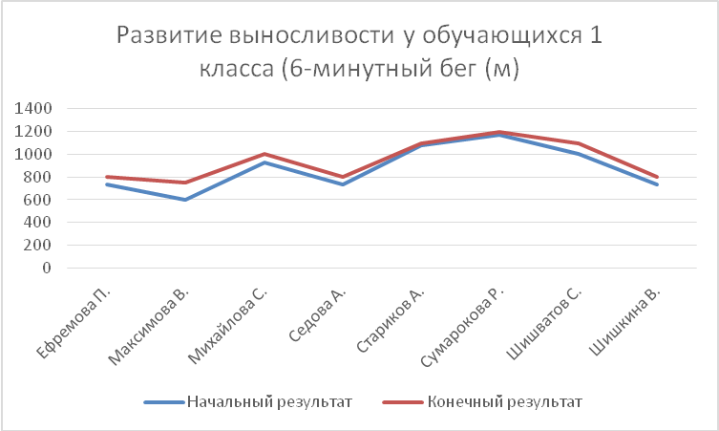

Диаграмма № 4

Развитие гибкости у обучающихся 1 класса (наклон вперед из положения сидя)

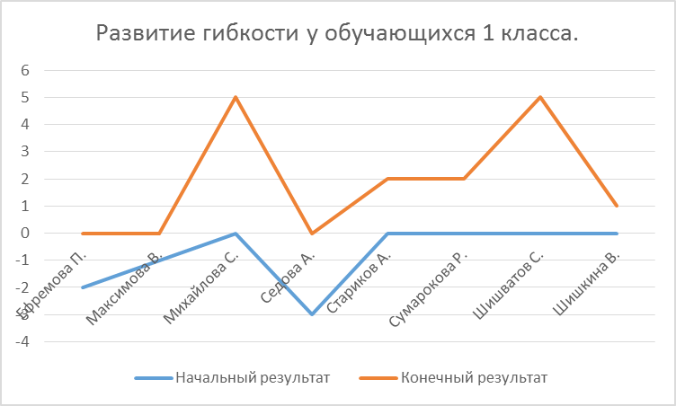

Диаграмма № 5

Развитие силовых способностей у обучающихся 1 класса (подтягивания на низкой перекладине из виса лежа)

